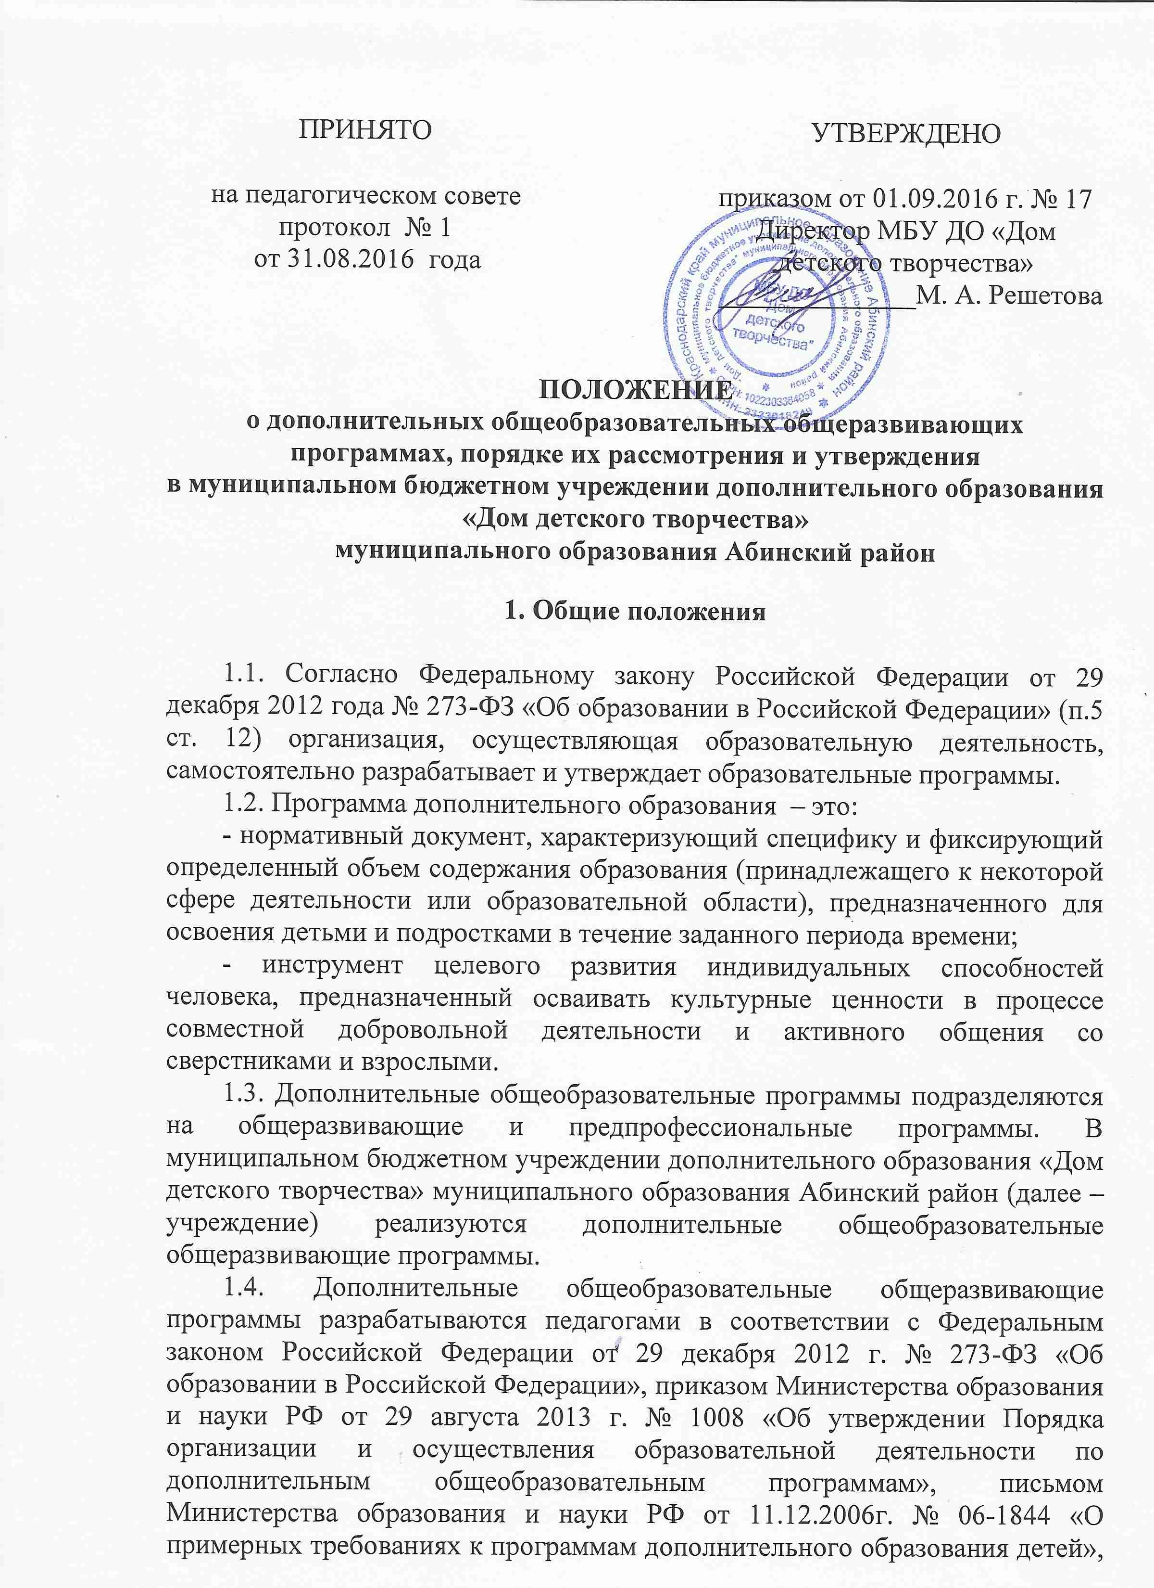
приказом Министерства образования и науки РФ от 9 января 2014 г. № 2 «Об утверждении порядка применения организациями, осуществляющими образовательную деятельность, электронного обучения, дистанционных образовательных технологий при реализации образовательных программ», Концепцией развития дополнительного образования детей, утвержденная распоряжением Правительства Российской Федерации от 4 сентября 2014 г. № 1726-р, Постановлением Главного государственного санитарного врача Российской Федерации от 4 июля 2014 года № 41 «Об утверждении СанПиН 2.4.4.3172-14 «Санитарно-эпидемиологические требования к устройству, содержанию и организации режима работы образовательных организаций дополнительного образования детей», методическими рекомендациями по проектированию дополнительных общеобразовательных общеразвивающих программ, разработанными ГБОУ «Институт развития образования» Краснодарского края (Краснодар, 2016).
1.5. Концепция развития дополнительного образования определяет, что проектирование и реализация дополнительных общеобразовательных программ должны строиться на следующих основаниях:
- свобода выбора образовательных программ и режима их освоения;
- соответствие образовательных программ и форм дополнительного образования возрастным и индивидуальным особенностям детей;
- вариативность, гибкость и мобильность образовательных программ;
- разноуровневость (ступенчатость) образовательных программ;
- модульность содержания образовательных программ, возможность взаимозачета результатов;
- ориентация на метапредметные и личностные результаты образования;
- творческий и продуктивный характер образовательных программ;
- открытый и сетевой характер реализации;
- сотворческий характер стиля взаимоотношений педагогов с обучающимися, основанный на принципе детоцентризма.
1.6. Дополнительные общеобразовательные программы реализуются учреждением как самостоятельно, так и посредством сетевых форм их реализации. При реализации образовательных программ могут использоваться различные образовательные технологии, в том числе дистанционные образовательные технологии, электронное обучение;
1.7. Занятия в объединениях могут проводиться по дополнительным общеобразовательным программам различной направленности (пункт 9 Приказа Министерства образования и науки РФ от 29 августа 2013 года № 1008):
- естественнонаучной,
- технической,
- физкультурно-спортивной,
- художественной,
- туристско-краеведческой,
- социально-педагогической.
1.8. В учреждении могут реализовываться дополнительные общеобразовательные общеразвивающие программы следующих типов:
1) примерная (типовая) программа – утвержденная Министерством образования РФ и рекомендованная государственным органом управления образованием в качестве примерной по конкретной образовательной области или направлению деятельности;
2) модифицированная (адаптированная) программа – измененная с учетом особенностей образовательного учреждения, возраста и уровня подготовки обучающихся, режима и временных параметров осуществления деятельности, нестандартности индивидуальных результатов обучения и воспитания;
3) экспериментальная программа – ее целью является изменение содержания, организационно-педагогических основ и методов обучения, предложение новых областей знания, внедрение новых педагогических технологий; в случае выявления новизны предложений автора экспериментальная программа может претендовать на статус авторской;
4) авторская программа – обладающая актуальностью, оригинальностью и обязательно новизной; программа преподавания нового учебного курса (предмета) или новая образовательная концепция изучаемых ранее предметов.
5) краткосрочные общеобразовательные программы дополнительного образования – могут создаваться для тематических площадок, групп с переменным составом детей.

2. Функции дополнительных общеобразовательных программ

Образовательная программа вне зависимости от того, к какой образовательной области и направленности она относится, выполняет следующие функции:
1) нормативную – является документом, обязательным для выполнения в полном объеме;
2) целеполагания – определяет ценности и цели, для достижения которых она разработана;
3) определения содержания образования – фиксирует состав элементов содержания, подлежащих усвоению обучающимися, а также степень их трудности;
4) процессуальную – определяет логическую последовательность усвоения элементов содержания, организационные формы и методы, средства и условия обучения;
5) оценочную – выявляет уровни усвоения элементов содержания, объекты контроля и критерии оценки уровня обученности и личностного развития обучающихся.

3. Цели и задачи дополнительных общеобразовательных программ

Целями и задачами программ дополнительного образования детей является обеспечение обучения, воспитания, развития.
1) Обучающие задачи: развитие познавательного интереса, включение в познавательную деятельность, приобретение определенных знаний, умений, навыков, развитие мотивации к определенному виду деятельности и т.п.
2) Воспитательные задачи: формирование у обучающихся социальной активности, гражданской позиции, культуры общения и поведения в социуме, навыков здорового и безопасного образа жизни и т.п.
3) Развивающие задачи: развитие деловых качеств, таких как самостоятельность, ответственность, активность, аккуратность и т.д.; формирование потребности в самопознании, саморазвитии.

4. Содержание дополнительных общеобразовательных программ Содержание программ дополнительного образования детей должно соответствовать:
- достижениям мировой культуры, российским традициям, культурно-национальным особенностям регионов;
- определенному уровню образования (дошкольного, начального общего, основного общего, среднего (полного) общего образования;
- направленностям программ дополнительного образования;
- современным образовательным технологиям, которые отражены в: принципах обучения (индивидуальности, доступности, преемственности, результативности); формах и методах обучения (активных методах дистанционного обучения, дифференцированного обучения, занятиях, конкурсах, соревнованиях, экскурсиях, походах и т.д.); методах контроля и управления образовательным процессом (анализе результатов деятельности детей); средствах обучения (перечне необходимого оборудования, инструментов и материалов в расчете на объединение обучающихся).
Содержание программ дополнительного образования детей должно быть направлено на создание условий для развития личности ребенка; развитие мотивации личности к познанию и творчеству; обеспечение эмоционального благополучия ребенка; приобщение обучающихся к общечеловеческим ценностям; профилактику асоциального поведения; создание условий для социального, культурного и профессионального самоопределения, творческой самореализации личности ребенка, ее интеграции в систему мировой и отечественной культур; интеллектуальное и духовное развитие личности ребенка; укрепление психического и физического здоровья; взаимодействие педагога дополнительного образования с семьей.

5. Структура дополнительных общеобразовательных программ
Программа дополнительного образования детей включает следующие структурные элементы:
№ | Структура программы | Содержание структурных компонентов программы
1. | Титульный лист | - наименование вышестоящих органов образования (по подчиненности учреждения, организации);  - наименование учреждения, организации (согласно формулировке устава организации);  - дата и № протокола экспертного совета, рекомендовавшего программу к реализации;  - гриф утверждения программы (с указанием ФИО руководителя, даты и номера приказа);  - название программы;  - адресат программы (возраст участников программы);  - срок реализации программы;  - ФИО, должность разработчика (-ов) программы;  - Место (город, другой населенный пункт) и год разработки программы.  (Приложение 1)
Раздел № 1. «Комплекс основных характеристик программы»
1.1 | Пояснительная записка | Этот раздел направлен на отражение общей характеристики программы:  - направленность (профиль) программы – техническая, естественнонаучная, физкультурно-спортивная, художественная, туристско-краеведческая, социально-педагогическая;  - актуальность программы (новизна, педагогическая целесообразность) – своевременность, необходимость, соответствие потребностям времени;  - отличительные особенности программы – основные идеи, отличающие программу от существующих;  - адресат программы – краткая характеристика обучающихся по программе, возрастные особенности, иные медико-психолого-педагогические характеристики;  - объем и срок освоения программы – общее количество учебных часов, запланированных на весь период обучения и необходимых для освоения программы; определяется содержанием и прогнозируемыми результатами программы; характеризуется продолжительностью программы (количество месяцев, лет, необходимых для ее освоения);  - формы обучения – очная, очно-заочная или заочная форме (Закон № 273-ФЗ, гл. 2, ст. 17, п. 2), а также «допускается сочетание различных форм получения образования и форм обучения» (Закон № 273-ФЗ, гл. 2, ст. 17, п. 4);  - особенности организации образовательного процесса – в соответствии с индивидуальными учебными планами в объединениях по интересам, сформированных в группы учащихся одного возраста или разных возрастных категорий (разновозрастные группы), являющиеся основным составом объединения (например, клубы, секции, кружки, лаборатории, студии, оркестры, творческие коллективы, ансамбли, театры) (далее - объединения), а также индивидуально (Приказ №1008, п. 7); состав группы (постоянный, переменный и др.)  - режим занятий, периодичность и продолжительность занятий – общее количество часов в год; количество часов и занятий в неделю; периодичность и продолжительность занятий.
1.2 | Цель и задачи программы | Цель – это заранее предполагаемый результат образовательного процесса, к которому надо стремиться. При характеристике цели следует избегать общих абстрактных формулировок.  Цель должна быть связана с названием программы, отражать ее основную направленность и желаемый конечный результат.  Конкретизация цели осуществляется через определение задач, раскрывающих пути достижения цели. Задачи показывают, что нужно сделать, чтобы достичь цели.  При формулировании задач можно воспользоваться следующей их классификацией:  - личностные - формирование общественной активности личности, гражданской позиции, культуры общения и поведения в социуме, навыков здорового образа жизни и т.п.;  - метапредметные - развитие мотивации к определенному виду деятельности, потребности в саморазвитии, самостоятельности, ответственности, активности, аккуратности и т.п.;  - образовательные (предметные) - развитие познавательного интереса к чему-либо, включение в познавательную деятельность, приобретение определенных знаний, умений, навыков, компетенций и т.п.  Формулировки задач должны быть соотнесены с прогнозируемыми результатами.
1.3 | Содержание программы | Содержание программы должно быть отражено в учебном плане или УТП.  - Учебный план (УП, УТП) содержит следующие обязательные элементы - перечень, трудоемкость, последовательность и распределение по периодам обучения учебных предметов, курсов, дисциплин (модулей), тем, практики, иных видов учебной деятельности и формы аттестации обучающихся (Закон № 273-ФЗ, ст. 2, п. 22; ст. 47, п. 5);  - Содержание учебного плана – реферативное описание разделов и тем программы в соответствии с последовательностью, заданной учебным планом, включая описание теоретических и практических частей и форм контроля по каждой теме; должен соответствовать целеполаганию и прогнозируемым результатам освоения программы.  При оформлении содержания следует придерживаться ряда общих правил:  - содержание составляется согласно УП (УТП);  - формулировка и порядок расположения разделов и тем должны полностью соответствовать их формулировке и расположению в УП (УТП);  - необходимо соблюдать деление на теорию и практику по каждому разделу (теме);  - материал следует излагать назывными предложениями;  - содержание каждого года обучения целесообразно оформлять отдельно;  - в содержании могут размещаться ссылки на приложения (например, на правила выполнения упражнений, репертуар и т.п.);  - в содержании могут быть представлены вариативные образовательные маршруты.
1.4 | Планируемые результаты | В этой части необходимо сформулировать:  - личностные, метапредметные и предметные результаты, которые приобретет обучающийся по итогам освоения программы;  - требования к знаниям и умениям, которые должен приобрести обучающийся в процессе занятий по программе (т.е. что он должен знать и уметь);  - компетенции и личностные качества, которые могут быть сформированы и развиты у детей в результате занятий по программе.  Данные характеристики формулируются с учетом цели и содержания программы.
Раздел № 2. «Комплекс организационно-педагогических условий»
2.1 | Календарный учебный график | Календарный учебный график – это составная часть образовательной программы (Закон № 273-ФЗ, гл. 1, ст. 2, п. 9), определяющая:  - количество учебных недель,  - количество учебных дней,  - продолжительность каникул,  - даты начала и окончания учебных периодов/этапов  Календарный учебный график составляется на каждую учебную группу (является приложением к программе)  (Приложение 2)
2.2 | Условия реализации программы | К условиям реализации программы относится характеристика следующих аспектов:  - материально-техническое обеспечение – характеристика помещения для занятий по программе; перечень оборудования, инструментов и материалов, необходимых для реализации программы (в расчете на количество обучающихся);  - информационное обеспечение – аудио-, видео-, фото-, интернет источники;  - кадровое обеспечение – целесообразно перечислить педагогов, занятых в реализации программы, охарактеризовать их профессионализм, квалификацию, критерии отбора.
2.3 | Формы аттестации | Разрабатываются и обосновываются для определения результативности освоения программы. Призваны отражать достижения цели и задач программы.  Перечисляются согласно учебному плану (УТП) (зачет, творческая работа, выставка, конкурс, фестиваль и др.).  - Формы отслеживания и фиксации образовательных результатов: аналитическая справка, аналитический материал, аудиозапись, видеозапись, грамота, готовая работа, диплом, дневник наблюдений, журнал посещаемости, маршрутный лист, материал анкетирования и тестирования, методическая разработка, портфолио, перечень готовых работ, протокол соревнований, фото, отзыв детей и родителей, свидетельство (сертификат), статья и др.  - Формы предъявления и демонстрации образовательных результатов: аналитический материал по итогам проведения психологической диагностики, аналитическая справка, выставка, готовое изделие, демонстрация моделей, диагностическая карта, защита творческих работ, конкурс, контрольная работа, концерт, научно-практическая конференция, олимпиада, открытое занятие, отчет итоговый, портфолио, поступление выпускников в профессиональные образовательные организации по профилю, праздник, слет, соревнование, фестиваль и др.
2.4 | Оценочные материалы | В данном разделе отражается перечень (пакет) диагностических методик, позволяющих определить достижение учащимися планируемых результатов (Закон № 273-ФЗ, ст. 2, п. 9; ст. 47, п.5)
2.5 | Методические материалы | Настоящий раздел представляет краткое описание методики работы по программе и включает в себя:  - особенности организации образовательного процесса – очно, очно-заочно, заочно, дистанционно, в условиях сетевого взаимодействия и др.;  - методы обучения (словесный, наглядный практический; объяснительно-иллюстративный, репродуктивный, частично-поисковый, исследовательский проблемный; игровой, дискуссионный, проектный и др.) и воспитания (убеждение, поощрение, упражнение, стимулирование, мотивация и др.);  - формы организации образовательного процесса: индивидуальная, индивидуально-групповая и групповая; выбор той или иной формы обосновывается с позиции профиля деятельности (музыкального, спортивного, художественного и др.), категории обучающихся (дети-инвалиды, дети с ОВЗ) и др.;  - формы организации учебного занятия - акция, аукцион, бенефис, беседа, вернисаж, встреча с интересными людьми, выставка, галерея, гостиная, диспут, защита проектов, игра, концерт, КВН, конкурс, конференция, круглый стол, круиз, лабораторное занятие, лекция, мастер-класс, «мозговой штурм», наблюдение, олимпиада, открытое занятие, посиделки, поход, праздник, практическое занятие, представление, презентация, рейд, ринг, салон, семинар, соревнование, спектакль, студия, творческая мастерская, тренинг, турнир, фабрика, фестиваль, чемпионат, шоу, экскурсия, экзамен, экспедиция, эксперимент, эстафета, ярмарка;  - педагогические технологии - технология индивидуализации обучения, технология группового обучения, технология коллективного взаимообучения, технология программированного обучения, технология модульного обучения, технология блочно-модульного обучения, технология дифференцированного обучения, технология разноуровневого обучения, технология развивающего обучения, технология проблемного обучения, технология дистанционного обучения, технология исследовательской деятельности, технология проектной деятельности, технология игровой деятельности, коммуникативная технология обучения, технология коллективной творческой деятельности, технология развития критического мышления через чтение и письмо, технология портфолио, технология педагогической мастерской, технология образа и мысли, технология решения изобретательских задач, здоровьесберегающая технология, технология-дебаты и др.  - алгоритм учебного занятия – краткое описание структуры занятия и его этапов;  - дидактические материалы – раздаточные материалы, инструкционные, технологические карты, задания, упражнения, образцы изделий и т.п.
2.6 | Список литературы | При составлении списка литературы необходимо учитывать:  - основную и дополнительную учебную литературу: учебные пособия, сборники упражнений, контрольных заданий, тестов, практических работ и практикумов, хрестоматии;  - наглядный материал: альбомы, атласы, карты, таблицы.  Список может быть составлен для разных участников образовательного процесса (педагогов, детей, родителей).  Список оформляется в соответствии с ГОСТ к оформлению библиографических ссылок.

6. Права разработчика программы дополнительного образования детей
Разработчик дополнительной общеобразовательной программы самостоятельно определяет:
1) цель, задачи, ведущую педагогическую идею дополнительной общеобразовательной программы; актуальность и отличительные признаки;
2) образовательную область и содержание дополнительной общеобразовательной программы, наполнение отдельных разделов (тем); последовательность их изучения и количество часов на освоение, с разбивкой на теоретические и практические занятия; продолжительность и частоту занятий в неделю;
3) состав обучающихся по программе (по возрасту, по уровню развития и др.);
4) приемы, методы и формы организации образовательного процесса по программе, требования к помещению, оборудованию и материалам; возможности использования информационно-коммуникационных технологий;
5) ожидаемые результаты, критерии их оценки, методы и формы выявления.
Дополнительная общеобразовательная программа должна быть рассчитана на внесение изменений, уточнений и дополнений. Порядок и регламент корректировки программы разработчик фиксирует в пояснительной записке или механизме ее реализации.

7. Ответственность
7.1. Учреждение несет ответственность за реализацию не в полном объеме дополнительных общеобразовательных программ в соответствии с утвержденным учебным планом и качество реализуемых программ.
7.2. Педагог – разработчик программы несет ответственность за качество и полноту реализации дополнительной общеобразовательной программы; объективность контроля учебных достижений обучающихся.
7.3. Методист несет ответственность за качество проведения экспертизы дополнительной общеобразовательной программы.
7.4. Председатель методического совета несет ответственность за качество проверки проведения экспертизы и прохождение согласования образовательной программы дополнительного образования детей.

8. Порядок рассмотрения и утверждения дополнительных общеобразовательных программ

1) Дополнительная общеобразовательная программа проходит согласование на методическом и утверждается на педагогическом советах учреждения.
2) Приказ об утверждении модифицированной дополнительной общеобразовательной программы подписывает директор образовательного учреждения.
3) Экспериментальная дополнительная общеобразовательная программа, прошедшая внутреннюю экспертизу, утверждается директором учреждения, далее направляется для внешней экспертизы и участия в региональном конкурсе авторских программ дополнительного образования, после чего, при условии получения соответствующей рекомендации, учреждение рассматривает возможность утверждения ее в статусе авторской.

Приложение 1
Образец оформления титульного листа дополнительной общеобразовательной общеразвивающей программы
Управление образования администрации муниципального образования Абинский район
Муниципальное бюджетное учреждение
дополнительного образования
«Дом детского творчества»
муниципального образования Абинский район

Принята на | Утверждаю
педагогическом совете | Директор МБУ ДО «Дом  детского творчества»
протокол № от___________г. | __________ М.А.Решетова  Приказ №___ от _________201__г.

Дополнительная общеобразовательная общеразвивающая программа «Аккомпанирование на гитаре»

Направленность: художественная
Тип программы: модифицированная
Возраст обучающихся: 10 – 18 лет
Срок реализации: 3 года
Автор- составитель:
Пономарева Алла Борисовна,
педагог дополнительного образования

г.Абинск,
2016 год
Приложение 2
Образец оформления титульного листа календарного учебного графика

МУНИЦИПАЛЬНОЕ БЮДЖЕТНОЕ УЧРЕЖДЕНИЕ
ДОПОЛНИТЕЛЬНОГО ОБРАЗОВАНИЯ
«ДОМ ДЕТСКОГО ТВОРЧЕСТВА»
МУНИЦИПАЛЬНОГО ОБРАЗОВАНИЯ АБИНСКИЙ РАЙОН

Принят на | Утверждаю
педагогическом совете | Директор МБУ ДО «Дом  детского творчества»
протокол № от ___________ | __________ М.А.Решетова  Приказ №___ от _________201__г.

КАЛЕНДАРНЫЙ УЧЕБНЫЙ ГРАФИК

занятий объединения «______________________________________________
_________________________________________________________________»
Учебная группа ________ года обучения
По программе « ____________________________________________________
_________________________________________________________________»Педагог (Ф.И.О.) _________________________________________________
Место проведения: на базе М _ ОУ СОШ № ____, кабинет № __________
Время проведения занятий (расписание)_________________________________
__________________________________________________________________
__________________________________________________________________
Количество часов: всего ____________ часа; в неделю __________ часов
Плановых контрольных занятий: ______________________________________

2016 год

Оформление календарного учебного графика

№  п/п | Дата план. | Дата факт. | Форма занятия | Кол-во часов (продолжительность учебного занятия | № темы согласно УП программы | Тема занятия  (согласно содержанию программы) | Форма контроля  (если есть согласно программе)

